Найти слова в тексте: 25/04/23
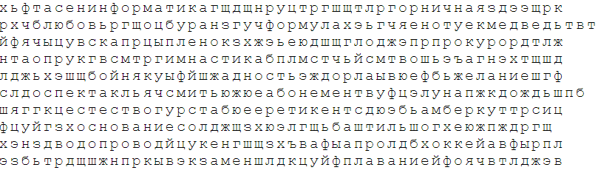
Обвести изображение:
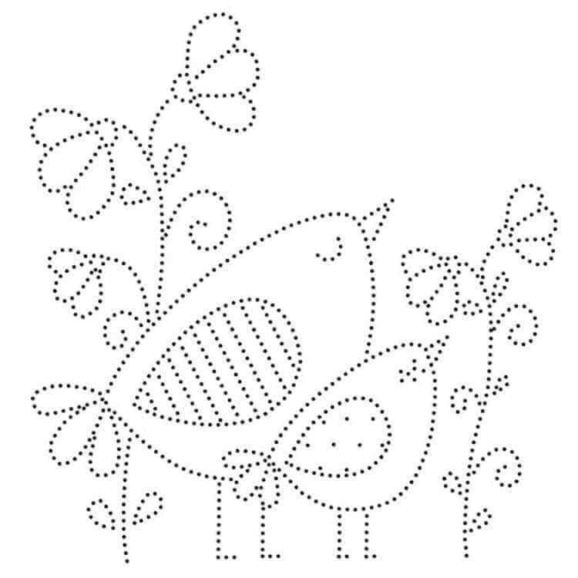
Записать слова в обратном порядке:
- БОР 6. БАРАН
- ЗОНА 7. ЛОДКА
- КУСТ 8. ПАРИК
- ПАРК 9. КУЛЕК
- ПУЛЯ 10. ДОМИНО
Напишите 10 слов, которые у вас ассоциируются со словом «зима»

Посмотрите картинку и запомните предметы на ней. Потом уберите листок и назовите по памяти предметы, можно повторить несколько раз.

Соберите и напишите слова:

Л | А | А | Т | О | П
1 | 4 | 6 | 5 | 2 | 3

Я | А | Р | Г | К | Д
3 | 6 | 2 | 1 | 5 | 4

Д | В | Е | А | Н | Е | Л | И
4 | 1 | 5 | 3 | 6 | 8 | 2 | 7

Подобрать антонимы (противоположные по смыслу) к выделенным словам и написать
- Будничный день
- Веселая история
- Интересный репертуар
- Скрытный характер
- Сказать правду
- Большой оптимист
- Исчезнуть в волнах
- В первую очередь
- Заканчивать урок
- Встретить карлика
Посчитать примеры: 10+10= 35+3= 10+5=
6+2= 8+2= 90+3= 55+3=
5+5= 6+4= 7+3= 8+3=
96+4= 50+10= 20+10= 8+4=
Отметить последовательно числа от 1 до 49 26.04.23
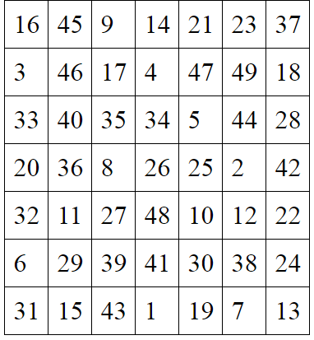
В каждом ряде вычеркнуть выделенную букву:
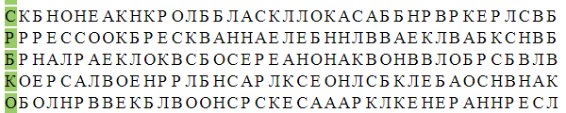
Посмотреть на картинку и запомнить предметы на ней, затем убрать картинку и попробовать назвать предметы, можно повторить несколько раз:

Сопоставить вид спорта и то, что нужно в нем делать:
- Забить мяч в ворота 1. Фехтование
- Забросить мяч в корзину 2. Гольф
- Загнать мяч в лунку с помощью клюшки 3. Волейбол
- Загнать мяч в лунку с помощью кия 4. Водное поло
- Забить шайбу в ворота 5. Шахматы
- Ракеткой отбивать мячи 6. Футбол
- Поставить противнику мат 7. Хоккей
- Руками отбивать мяч, чтобы он не упал 8. Баскетбол
- В бассейне забросить мяч в ворота соперника 9. Бильярд
- Ведение боя с использованием холодного оружия 10. Теннис
Запомнить слова: зонт, билет, газета, капитан, пантера. Повторить их несколько раз, затем попробовать воспроизвести по памяти. Упражнение можно повторить несколько раз.
Вычеркнуть лишнее изображение в каждом ряду:
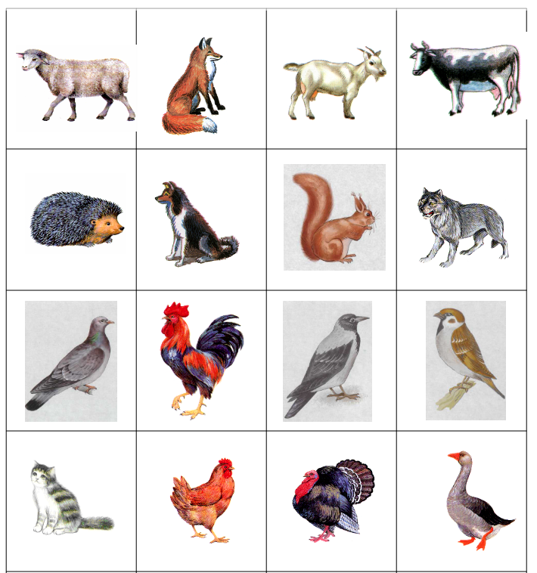

Прочитайте текст, убрав лишние по смыслу слова: 27.04.23
Однажды лесник самолет расчищал в лесу просеку и высмотрел лисью нору. Он раскопал нору и нашел там одного маленького лисенка траектория. Видно, лисица-мать успела остальных перетащить дрейф в другое место. А у этого лесника уже жил дома щенок электрик. Гончей породы. Тоже еще совсем маленький вьючить. Щенку было от роду один месяц. Вот и стали лисенок и щенок расти вместе спектакль. И спят они рядышком, и играют вместе диалектика. Очень занятно они играли! Лисенок лазал и прыгал, как настоящая спектакль кошка. Прыгнет на лавку, а с лавки на стол, хвост задерет трубой цивилизация кверху и смотрит вниз. А щенок полезет на лавку - хлоп! - и упадет грипп. Лает, бегает вокруг стола целый час. А потом лисенок спрыгнет вниз, и оба лягут спать спектакль. Поспят-поспят, отдохнут и снова начнут гоняться друг за другом актер.
Попробуйте по памяти пересказать текст выше (без лишних слов), расскажите о чем он был.
Записать в обратном порядке последовательности:
1-3-7-10
8-2-2-4-6-8
Январь-Февраль-Март-Апрель-Май-Июнь
Понедельник-Вторник-Среда-Четверг-Пятница
Иван-Петр-Сергей-Даниил-Евгений
Посмотрите на изображение и запомните предметы на нем, затем уберите лист и назовите предметы по памяти, можно повторить несколько раз.

Обвести изображения:
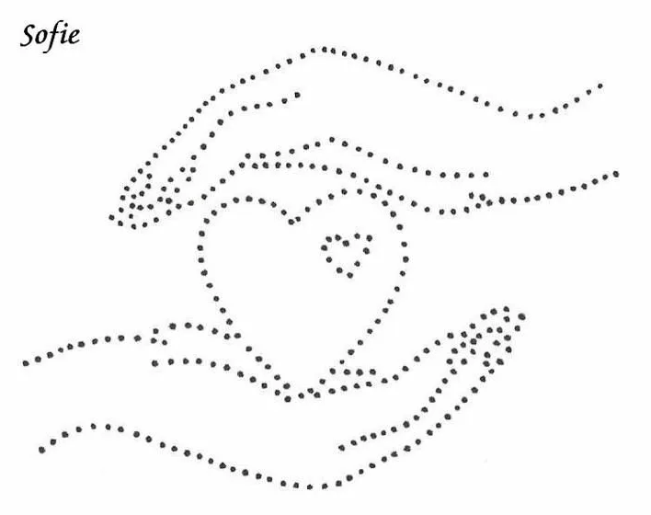
Запомнить цепочку слов: поезд, чашка, парта, собака. Несколько раз повторите слова в слух, затем попробуйте назвать по памяти. Можно досчитать до 50 и затем попробовать назвать слова снова, если не получилось – подучить еще.
Объясните смысл крылатых выражений:
ЗОЛОТЫЕ РУКИ
ЖЕЛЕЗНЫЙ ХАРАКТЕР
КАМЕННОЕ СЕРДЦЕ
ГЛУХАЯ НОЧЬ
НЕ ПЛЮЙ В КОЛОДЕЦ — ПРИГОДИТСЯ ВОДЫ НАПИТЬСЯ
ПОСПЕШИШЬ — ЛЮДЕЙ НАСМЕШИШЬ
НЕ ВСЕ ТО ЗОЛОТО, ЧТО БЛЕСТИТ
ЦЫПЛЯТ ПО ОСЕНИ СЧИТАЮТ
Записать цифрами:
Пятьдесят Сто Двести
Десять Двенадцать Двадцать
Тридцать три Сорок Девяносто
Написать 10 слов которые ассоциируются у вас со словом «вода»:

